Unité 1 Contrôle
Nom : ______________________________________

Vokabulär, grammatik och översättning

a Fyll i orden i rätt form.
1. Adrien a travaillé sur un ____________________________. (båt)
2. Il a visité ____________________________ pays, surtout des pays ____________________________. (flera, fransktalande)
3. Jamaïque est une ____________________________ très ____________________________. (ö, bergig)
4. À son ____________________________ c’est un paradis sur ____________________________. (åsikt, jord)
5. En Haïti il y a de gros problèmes après le ____________________________. (jordbävning)
6. Même ____________________________ c’était un pays ____________________________. (innan, fattig)
7. Le français qu’ils parlent est ____________________________. (konstig)
8. Les amis pensent qu’Adrien est un ____________________________ du monde. (medborgare)
9. Le ____________________________ qu’il a acheté s’appelle Casse-coco. (apa)
10. Adrien est très content de ses ____________________________. (lov)
11. C’est la première semaine du ____________________________. (termin)
12. Les ____________________________ racontent ce qu’ils ont fait. (eleverna)
13. Édouard a travaillé ____________________________ tout l’été. (nästan)
14. Mélanie et ses parents ont logé en ____________________________. (vandrarhem)
15. Le facteur distribue le ____________________________. (post)
16. Qu’est-ce qu’il a vu par la ____________________________ ? (fönster)
17. Il faut ____________________________ les morts. (undersöka)

b Fyll i rätt presensform av verben som saknas.
1. En Nouvelle-Calédonie ils ____________________________ un français un peu bizarre.
2. Casse-coco ____________________________ toujours faim.
3. Mon animal et moi, nous ____________________________ dans ma chambre.
4. Vous ____________________________ chaud, madame ?
5. – Comment tu t’ ____________________________ ? – Jeanine.
6. Cet après-midi je ____________________________ au Centre culturel avec un ami.
7. – Où ____________________________ mes livres ? – Je ne ____________________________ pas.
8. Qui ____________________________ le ménage ici ?
9. À quelle heure ____________________________ la dernière classe cet après-midi ?
10. Au supermarché, est-ce que l’on ____________________________ de la nourriture pour les animaux ?

c Fyll i rätt form av passé composé.
1. Quelques étudiants ____________ _________________ pendant l’été. (travailler)
2. Adrien ____________ _________________ un travail intéressant. (avoir)
3. Vous ____________ _________________ en Jamaïque ? (être)
4. – Qu’est-ce que tu ____________ _________________ ce matin ? (faire)
5. – J’____________ _________________ toute la matinée. (travailler)
6. Ma sœur est à Paris. Elle n’ ____________ pas _________________ ses études. (finir)
7. Les Dupont ____________ _________________ leur appartement à Paris. (vendre)
8. En avril nous ____________ _________________ que ce n’est pas trop cher de loger dans les villages. (savoir)
9. Les élèves n’____________ pas _________________ comprendre le texte. (pouvoir)

d Skriv ländernas namn och namnet på det språk som talas i landet.
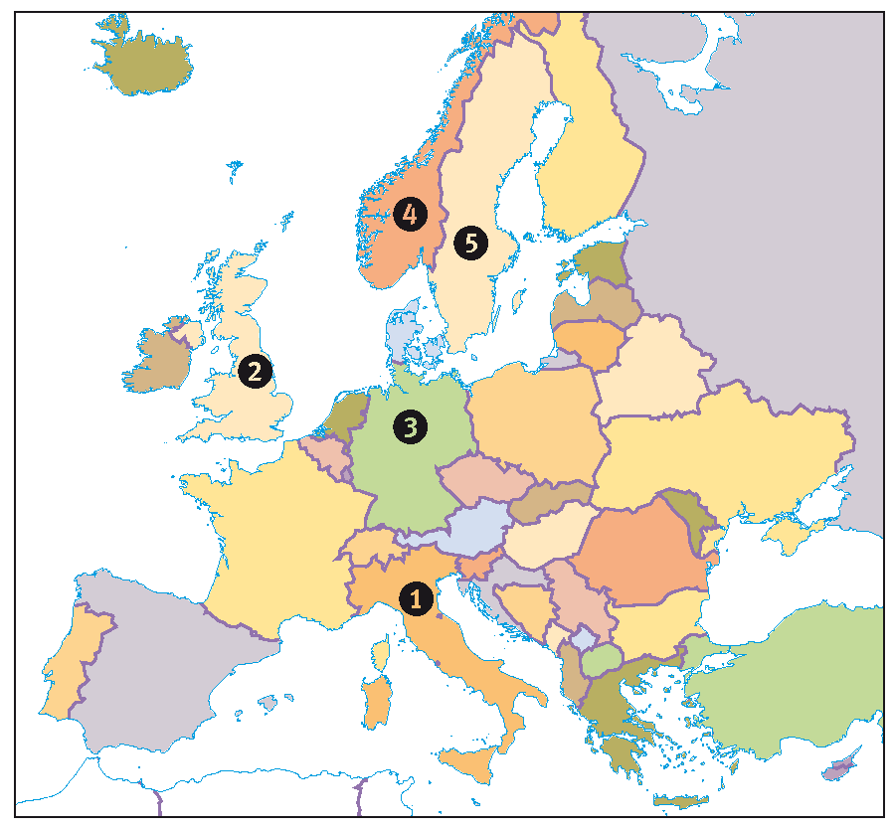
1. En _________________, on parle _________________
2. En _________________, on parle _________________
3. En _________________, on parle _________________
4. Au _________________, on parle _________________
5. En _________________, on parle _________________

e Skriv rätt form av hjälpverben être eller avoir.
1. Ce matin, il s’____________ douché pendant 30 minutes. C’est effrayant !
2. Les enfants ne se ____________ pas lavés les mains avant de manger. C’est dégoûtant !
3. Mon fils n’____________ pas pu m’aider. C’est terrible !
4. Nous ____________ allés à Paris en août. C’est une bêtise !
5. Vous, mesdames, pourquoi n’____________-vous pas venues avant ? C’est triste !
6. Tu ____________ fait le tour du monde. C’est fantastique !
7. Ils ____________ eu une maladie. C’est un problème !
8. J’____________ passé les vacances en Italie. Quel pays !

f Översätt till svenska.
1. Mes agneaux ne sont jamais méchants.

2. Les animaux domestiques sont souvent très fidèles.

3. L’assiette est sale.

4. Tu as de la chance !

5. Il y a des maisons détruites.

6. Il n’y a aucune trace.

7. C’est dégueulasse !

g Översätt till franska.
1. Jag är inte hungrig.

2. Det var/har varit varmt.

3. Vem har rätt?

4. Laura och Mélanie har inte åkt båt på lovet.

5. – Äggen? De har vi i köket.

6. – Och dina tjejkompisar? – De har inte kommit ännu.

Hörförståelse spår 4
(Écoutez 6 p. 14)
Vrai ou faux ? Corrigez les phrases qui ne sont pas correctes.
1. Madame Dubois est allée en Corse. _______________________________

2. Monsieur Djani passe toujours ses vacances en Corse. _______________

3. La plus grande montagne en Corse s’appelle Monte Cinto. ___________

4. Cette montagne est à 2 777 mètres. ________________________________

5. Les parents de madame Dubois ont 85 ans. ________________________

6. Madame Dubois est allée en Afrique. ______________________________

Läsförståelse ; Visitez la Montagne des Singes !
Ici il n’y a ni cage, ni barreaux mais des singes libres qui occupent le parc depuis 1969. C’est le bien-être des animaux qui frappe immédiatement. Ici, les animaux sont rois. Ils disposent de grands espaces qui leur permettent de s’isoler du public quand ils veulent, ils sont nourris et ils peuvent évoluer en toute liberté.
Vous allez trouver dans le parc toute l’information que vous voulez. Il y a des vidéos et des guides sont présents le long du parc pour vous expliquer les comportements des singes que vous pouvez observer. Pourquoi ce bébé est-il porté par un mâle ? Existe-t-il des chefs ? Où les singes passent-ils l’hiver ?
La Montagne des Singes est aussi un centre d’études. Dès le début, des scientifiques travaillent sur des programmes de recherche.
Chaque année, des dizaines de milliers de scolaires viennent vivre une leçon pratique de sciences naturelles avec leurs enseignants.
Durée approximative de visite : 1 heure (D’après www.montagnedessinges,com/presentation.htm)
Choisissez l’alternatif qui convient.
1. Les singes à la Montagne des Singes sont
a. occupés
b. libres
c. derrière barreaux
2. Dans le parc, les singes se sentent comme
a. des rois
b. un public
c. de la nourriture
3. Pour avoir de l’information, on peut
a. regarder des singes
b. regarder de la nourriture
c. demander aux guides
4. Les scientifiques font
a. des chefs
b. des centres
c. des programmes de recherche

5. Des élèves viennent pour avoir
a. une leçon pratique de sciences naturelles
b. un stage
c. une approximation
6. La visite dure
a. une leçon
b. une demi-heure
c. une heure

Muntlig framställning Svara på frågorna.
1. Vous vous appelez comment ?
2. Quel âge avez-vous ?
3. Où habitez-vous ?
4. Qu’est-ce que vous avez fait pendant les vacances d’été ?
5. Où êtes-vous allé(e)(s) ?
6. Qui avez-vous rencontré ?
7. Quel(s) pays voudriez-vous visiter ? Pourquoi ?
8. Quelles sont vos vacances de rêve ? Pourquoi ?
Skrivuppgift Choisissez un animal que vous aimez ou que vous n’aimez pas et présentez-le.
• l’apparence (utseendet)
• la taille (storleken)
• animal domestique ou sauvage (husdjur eller vilt djur)
• le cri (läte)
• Pourquoi aimez-vous/n’aimez-vous pas cet animal ?

